São Paulo, 31 de Maio de 2021

***Carta de Aceite do Supervisor de Campo (modelo)***

Eu, Hildebrando Barros de Azevedo Junior, funcionário da empresa ______________________________________________________________________, atuando na função de Líder de Operações concordo em desempenhar a função de supervisor de campo de Miguel Wychovaniec, aluno regularmente matriculado no 4º ano do curso Sistemas de Informação da FIAP, no estágio a ser realizado como atividade obrigatória constante da grade disciplinar do curso proposto para ser executado no período de 11 de Janeiro de 2021 a 25 de Fevereiro de 2021 e me comprometo a desempenhar as tarefas de acompanhamento, estudo de aproveitamento e validação, junto à Coordenação de Estágio da FIAP,  das atividades desenvolvidas pelo aluno, com base em seu Plano de Estágio.

Declaro estar ciente das normas referentes à modalidade de estágio na qual o aluno se enquadra: (x) aluno-estagiário ( ) aluno-empregado ( ) aluno-empregado especial, propostas no manual de estágio para alunos da FIAP e das obrigações e prazos a serem cumpridos.

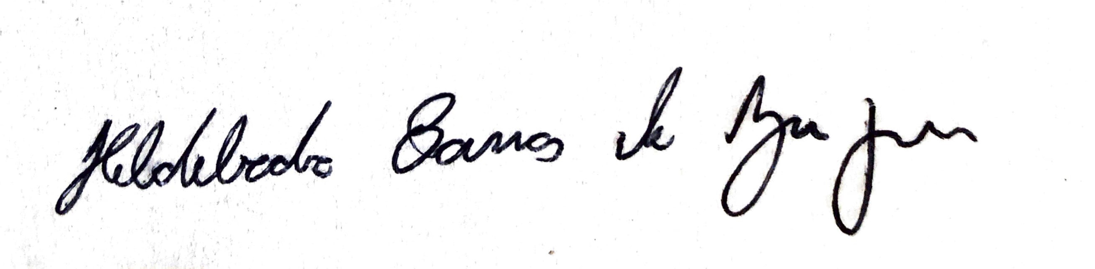 Sem mais assino esta carta de aceite,

______________________________________________

Obs: deve ser emitido em papel timbrado da empresa com carimbo